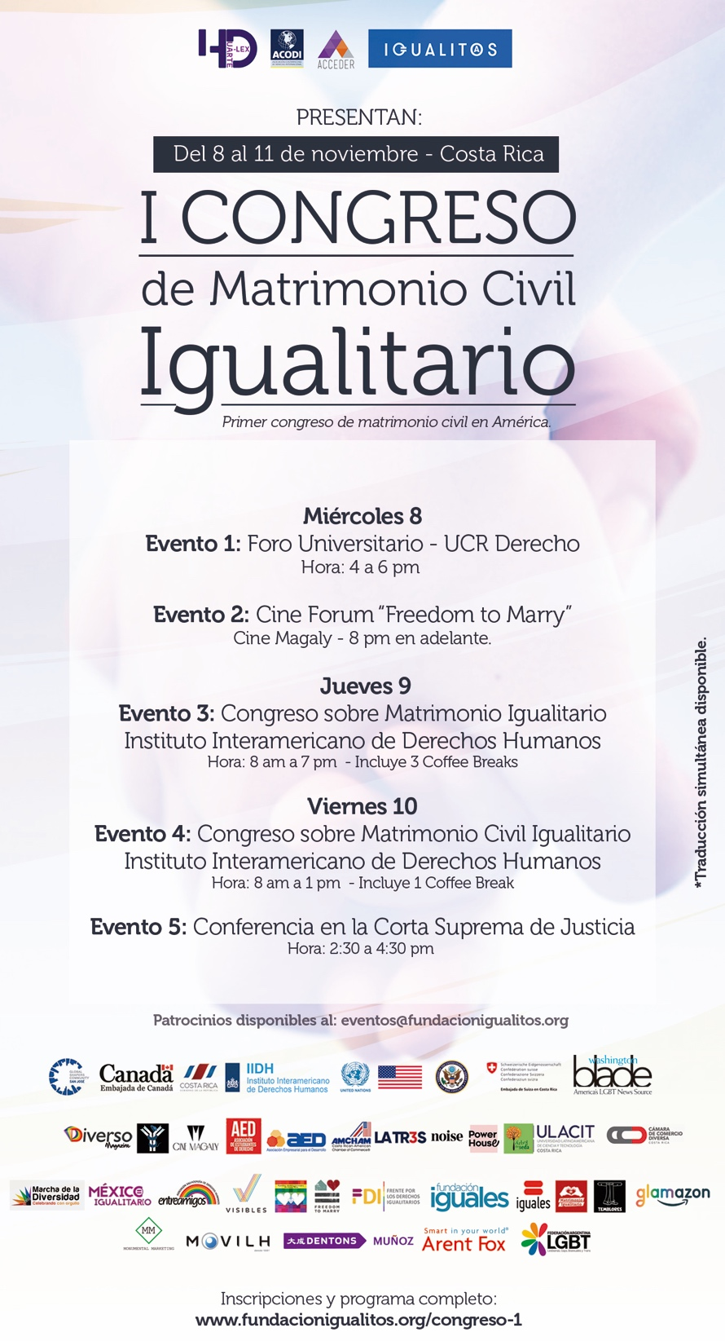

MIÉRCOLES 8 DE NOVIEMBRE

Evento 1 - Foro Universitario

Lugar: Facultad de Derecho, Universidad de Costa Rica
Entrada gratuita

16.30- 18.30 Conversatorio de Estudiantes UCR con el Doctor Evan Wolfson Evan Wolfson con los alumnos.

- Inauguración
  - Beatriz Herrera, Estudiante Universidad de Costa Rica y ex presidenta de la Asociación Estudiantes de Derecho Universidad de Costa Rica

- ¿Unión Civil o Matrimonio?
  - Esteban Calvo, Estudiante Universidad de Costa Rica
  - Jota Vargas,
  - Victoria Rovira
  - Esteban Calvo
  - Pieter Kieuper
- Key note: Evan Wolfson
  - Traducción: Alejandro Piercy
- Cierre
  - Eliana Quimbayo Bolaños, presidenta de la Asociación Estudiantes de Derecho Universidad de Costa Rica

Evento 2 - Cine Forum “Freedom to Marry” en Cine Magaly
Lugar: CINE MAGALY
Entrada: 2500 colones
8:00 PM -

8.15-8.25PM – Introducción y bienvenida al público
8.30 PM – Cine Forum – “Freedom to Marry”
9.45 PM – Sesión de preguntas

- Evan Wolfson, Freedom to Marry
- Thalia Zepatos- Freedom to Marry
- Moderador: John Keilheauer, Fundacion Igualitos

JUEVES 9 DE NOVIEMBRE

Evento 3 - I Congreso sobre Matrimonio Igualitario

Lugar: Instituto Interamericano de Derechos Humanos
Entrada: gratuita con inscripción previa en el sitio web: https://goo.gl/forms/hGYEJXRLeybrV7qA2

Cupo: 150 personas. Favor tomar en cuenta que será necesario llegar temprano.

8:00 – 8.20 Registro final.

8.30– 9:40 Día 1 inauguración oficial – Mesa Inaugural
- Alice Shackelford, Representante de Naciones Unidas en Costa Rica
- Bertrand Xavier Asselin, Representante Embajada de Canadá
- Eric Catalfamo, Representante Embajada USA
- Peter Hoff, Embajador del Reino de Holanda
- Mirko Giuletti, Embajador de la Confederación Suiza
- Herman Duarte, Fundador, Fundación Igualitos & HDuarte-LEX
- Evan Wolfson, Fundador, Freedom to Marry

BLOQUE 1 – Familias.

9:45-10:10 – “La ideología de Género: Una nueva amenaza a los derechos humanos LGBT”.
- Miriam Estrada Castrillo, directora de la Fundación Igualitos
- Pedro Vera Pineda, Oficina del Alto Comisionado de Naciones Unidas para los Derechos Humanos (OACNUDH)
10.15 – 11.00 am Las diferentes perspectivas de las familias Homoparentales
- Nisa Sanz, Familias Homoparentales
- Luis Sánchez Salas, independiente
- Kris Ureña, empresaria.
- Modera: Edgar Méndez, abogado de BLP

11.00-11.20- Crianza en familias homoparentales: ¿Qué dice la evidencia científica?
- Monica Berrocal, Psicóloga de Harvard especialista en desarrollo en la infancia y adolescencia
- Modera: Daniel Madrigal, Fundación Igualitos

11.20 – 11.35 Coffee Break

11.40- 12.00 - Psicología del Prejuicio

- Silvia Castro, Rectora de ULACIT.
- Modera: Ana Lucy Zamora, ULACIT

BLOQUE 2 – EL ROL DE LAS EMPRESAS EN LOS DERECHOS HUMANOS

12.05 – 12.30 Empresas y derechos humanos: El programa del Asocio Empresarial para el desarrollo.
- Víctor Castro, coordinador bloque empresarial AED (Costa Rica) presenta el bloque.
  - 2 casos de empresa del bloque empresarial AED.

12.30 – 14.00 [Lunch libre]

BLOQUE 3 – ¿PORQUÉ IMPORTA EL MATRIMONIO?

14.15 – 15.00 Presentación del libro: “Why Marriage Matters?”
- Evan Wolfson, Freedom to Marry (USA)
- Moderador: Mariano Batalla, BATALLA (Costa Rica)

BLOQUE 4 – DIFICULTADES PARA LOGRAR EL MATRIMONIO IGUALITARIO

15.00- 16.00- Conservadurismos y matrimonio igualitario en América Latina
- Amaral Palevi Gómez, Director, Fundación Igualitos
- Margarita Salas, presidenta, VAMOS
- Luis Barrueto, presidente, VISIBLES
- Cristina Cornejo, Diputada Asamblea Legislativa El Salvador

Coffee BREAK 16.00- 16.20

BLOQUE 5 –¿CÓMO LOGRAR EL MATRIMONIO IGUALITARIO?

16.20 – 17.00
Perspectivas de presión social del activismo.

- Alexandra Hernández/ Liliana Huaruca, movimiento matrimonio igualitario Perú.
- Janekeith Duran, FDI y ACCEDER
- Paula Siverino Bavio, Consultora de Hduarte LEX
- Modera: Paula Artavia, ACCEDER

17.00-17.30 “How was it achieved in the USA”?
- Evan Wolfson, FundadorFreedom to Marry
- Thalia Zepatos, Freedom to Marry Director of Research and Messaging
- Moderador -Christian Schaeur, consultor Fundación Igualitos

17.30-18.00 “Economical factors of the inclusion”
- Evan Wolfson, Presidente Freedom to Marry
- Moderador: Julio Cesar Calvo, presidente Cámara Comercio Diverso

18.00- CIERRE
- Margarita Salas, presidenta VAMOS
- Rosemary Madden, Comisión Diversidad Colegio de Abogados y Abogadas
- Herman Duarte, HDUARTE-LEX & Fundación Igualitos.

VIERNES 10 DE NOVIEMBRE (9AM-1PM)

Evento 4 - I Congreso sobre Matrimonio Igualitario, día 2

8.30 - 9:10 Inauguración del día 2
- Javier Umaña, Presidente Marcha por la Diversidad
- Eduardo Ulibarri, Junta Directiva Rule of Law Initiative
- Michael Lavers, Washington Blade
- Francisco Golcher, Presidente Asociación Psiquiatría de Costa Rica & Jefe secretaria técnica de salud mental.
- Elizabeth Jiménez, ACODI (Costa Rica)

9.10– 9.40 Criminalización en las Américas.
- José Thompson, Director Instituto Interamericano de Derechos Humanos.
- Modera: Marco Castillo

9.40-10.00 - The power of authenticty
- Alessandra Ross, conferencista internacional, miembra de HIVE Global Leaders

10.00-10.30 - ¿Cómo lograrlo en vía legislativa?
- Juan Enrique Pi, Fundación Iguales, Chile
- Esteban Paulón, activista argentino
- Rolando Jiménez Pérez, MovilH
- Moderador: Janekeith Duran, FDI y ACCEDER

10.30-11.10 ¿Cómo lograrlo en Sede Constitucional?
- Iván Chanís, Fundación Iguales Panamá
- Alex Méndez, México Igualitario
- Herman Duarte, Fundación Igualitos
- Moderador: Evan Wolfson, Freedom to Marry

  - – 11.20 COFFEE BREAK

11.20-11.45 “¿Qué otras luchas hay que conquistar en el movimiento LGBTI?”
- Alejandro Lanz, Temblores Colombia

BLOQUE 6 –MARCO INTERNACIONAL DERECHOS LGBTI

11.50 – 12.10 Marco internacional de derechos LGBTI.
- Bruno Rodríguez Reveggiano, Corte Interamericana de Derechos Humanos
- Pedro Vera Pineda, Oficina del Alto Comisionado de Naciones Unidas para los Derechos Humanos (OACNUDH).
- Moderadora: María José Araya, Junta Directiva ACODI

12.10 – 13.00 - La Opinión Consultiva 24.
- Honorable señora Ana Helena Chacón, Vicepresidenta de Costa Rica.
- Moderadora: Rose Marie Madden.

13.00 - CIERRE
- Auxiliadora Alfaro, presidenta de la filial de Heredia del Colegio de Abogados y Abogadas
- Margarita Salas, presidenta de VAMOS (Costa Rica)
- Larissa Arroyo, ACCEDER (Costa Rica)

Evento 5 - Conferencia en la Corte Suprema de Justicia
Viernes 10 de noviembre
Conferencia Making the Case for the Freedom to Marry"

Auditorio Miguel Blanco ubicado en el primer piso del edificio OIJ, sobre bulevar. San José Barrio Gonzalez Lahmann

Hora: 3-4.30 pm
- Inauguración por parte de doña Xinia Fernández, miembro del poder Judicial.
- Dr. Evan Wolfson de Freedom to Marry
- Cierre por representante del Poder Judicial.

